Introducción

En esta investigación se pretende analizar e investigar datos relevantes sobre el municipio de Puerto Cortés. En la cual se analizarán la perspectiva teórica como realista. En la investigación se tendrán diferentes enfoques basados en lo social, la salud, la seguridad, la economía y entre diversos temas de suma importancia.

Puerto Cortes se conoce principalmente por su puerto y su historia a nivel nacional, sin embargo, existe la problemática de porque el municipio no ha crecido económicamente y porque no existe la infraestructura necesaria para poder realmente invertir.

En la investigación se analizan comparaciones de los datos que el gobierno brinda que en muchos casos se duda su veracidad y los datos proporcionados por los habitantes del municipio, cabe destacar que a nivel nacional es muy complicado obtener información por falta de voluntad de los mismos ciudadanos, sin embargo, el primer paso para poder obtener dichos datos verídicos es haciendo el intento de comprender el problema de la inexistencia de libertad de expresión. Consideramos que esta investigación es el principio de la información para poder realmente brindar soluciones reales para el municipio, está claro que para resolver un problema primero se debe investigar cuales son los problemas y las prioridades que se deben tener.

Investigación de Opinión Pública sobre Puerto Cortés
Puerto Cortés es la ciudad más al norte del departamento de Cortés, Honduras. El área urbana de Puerto Cortés se sitúa en el extremo sur de una pequeña península, separada de tierra firme por la laguna de Alvarado. La ciudad tiene una extensión de 7 km, de este a oeste, y 4,5 km de norte a sur.
El municipio del cual Puerto Cortés es cabecera posee una extensión territorial de 391.2 km². 38 aldeas y caseríos se ubican también en este territorio. La principal actividad económica de la ciudad está en torno a las operaciones del puerto el cual genera alrededor del 65% del empleo en Puerto Cortes, tales como servicios de carga, transporte, almacenamiento etc. (Red de Honduras, 2019)

Facilidades Portuarias
Cuenta con seis muelles de atracaderos, de los cuales los muelles 4, 5 y 6 han sido concesionados a la Empresa Filipina ICTSI (International Container Terminal Services Inc.), quienes constituyeron sociedad con la Operadora Portuaria Centroamericana (OPC), mientras que el Muelle 3 se adjudicó al consorcio mexicano Multisur S.A. de C.V., el cual es operado por Puertos Marítimos de Honduras (PMH), esto se realizo con el único objetivo de hacer mas competitivo el Puerto a nivel de región como internacionalmente, agilizando los procesos y modernizando tecnológicamente todas las operaciones.
Zonas de almacenamiento cerradas y abiertas para todo tipo de mercaderías, las primeras consisten en dos bodegas que cubren una superficie de 18,000 metros cuadrados. (ENP, n.d.)
Las áreas abiertas o zonas de almacenamiento al aire libre alcanzan un total de 296,000 metros cuadrados de los cuales 106,000 metros cuadrados son considerados de reserva.

Metodología de Investigación
En esta investigación se realizará una encuesta en la ciudad de Puerto Cortés con una formulación de 7 preguntas para lograr comprender puntos específicos sobre la población. Los puntos a tocar serían: seguridad, partidos políticos, economía familiar, extorsiones, generadores de trabajo, educación, y la salud pública. Se quiere encontrar cual es la percepción de las personas encuestas para ser comparadas con la realidad en donde viven y al final ser comparada con la población en general en Honduras. Las encuestas fueron procesadas en supermercados y lugares públicos como el parque central de Puerto Cortés. Estas fueron realizadas por medio de una encuesta en línea y personal el día 30 de noviembre del 2019.
Resultados de la investigación
¿Cuál es el nivel de seguridad que usted opina que hay en puerto cortés?
Esta encuesta se manejó mediante la elección de un número entre el 1 al 5 donde el número menor representa lo peor y el número mayor representa lo mejor de la seguridad en Puerto Cortés. Siguiente a esta pregunta las 61 personas que fueron encuestadas piensan lo siguiente:
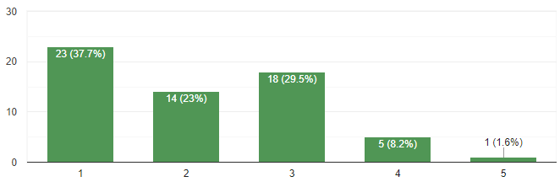
No es una anomalía que 37 % de las personas piensen que la situación en Puerto Cortés es precaria conforme al nivel de seguridad. Pero es alarmante si agregamos las siguientes dos opciones a la suma. El 92 % de las personas le dan una mala calificación al nivel de seguridad del Puerto y muchas de las personas hablaban sobre la cantidad de policías que puede haber pero que no logran sostener la paz en la ciudad. Según el Observatorio de la Violencia en la UNAH, la ciudad está en el puesto #5 de las ciudades más violentas en Honduras. Durante el periodo de enero 2013 a noviembre 2019 se ha calculado que sucedieron 11 masacres en el sector. Una cifra significante para una ciudad pequeña y que han muerto alrededor de 42 personas.
Notar también que las últimas dos calificaciones que serían las positivas fueron tomadas solamente por el 9.8 % de las personas encuestadas que en su visión de ciudad miran que no hay problema con la seguridad. Algo en que Heide Fulton estaría desacuerdo ya que la encargada de los negocios de Estados Unidos reconoció al principio del 2019 en que “confía en la seguridad de Puerto Cortés”. Así mismo se nota como el gobierno como los estados colaterales de Honduras prefieren proteger sus mercancías, productos e intereses del puerto en vez de la totalidad de la seguridad en la ciudad que ha sido azotada diversas veces por la violencia y seguridad, dejando empresas en quiebra que dejan a las personas en desempleo. Situación que incrementa la violencia y delincuencia de la gciudad, así como, el aumento en la necesidad de la población de buscar algo mejor en otro lado como es los Estados Unidos en sus intentos de migrar hacia el norte por busca de una vida de calidad con el propósito de subsistir junto a sus familias.

¿En cuál partido político usted confía más?

En esta parte de la encuesta se quiso saber la opinión pública sobre la confianza que estos tienen conforme a los partidos políticos. Conforme a una tabla de un gráfico circular se pudo medir las respuestas de las personas encuestadas, cuáles fueron las siguientes:
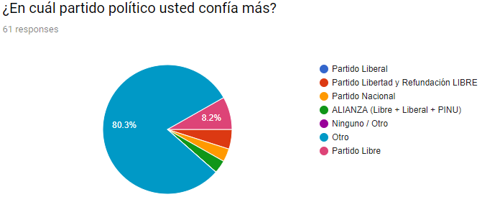

Según la encuesta hecha se llegó a una alarmante cifra en donde se demuestra la desconfianza que existe entre la población de Puerto Cortés conforme a los partidos políticos tradicionales y emergentes durante los últimos 14 años aproximadamente. Es notable como el 80.3 % de los encuestados no confían en los partidos políticos que existen en el estado. También se refleja el partido Libre con un 8.2 %, le sigue el partido Liberal con un 4.9 % y por último el partido Nacional con un 3.3 %.
Conforme a la situación actual del país se puede llegar a inferir que ha llevado a la mayoría de la población a preferir no confiar en ninguno de los partidos ya que las personas encuestadas piensan que fueron estos quienes están llevando a la ruina el país. Es interesante esta demostración haciendo una correlación con el sondeo de opinión pública llevado por el Equipo de Reflexión, Investigación, y Comunicación (ERIC S-J) llevado el año pasado, donde presentan una gráfica igual de alarmante donde se refleja como las personas valoran la actuación de los diputados en el congreso. Estos le dan una media del 60 % al máximo de 64 % de reprobado o mala actuación. Es decir, podemos ver como la población de Puerto Cortés también se suma a las estadísticas macro del país en donde saben y califican de una manera dura como real a los partidos políticos que han llevado a Honduras a ser el país que hoy en día millones de personas vivimos.
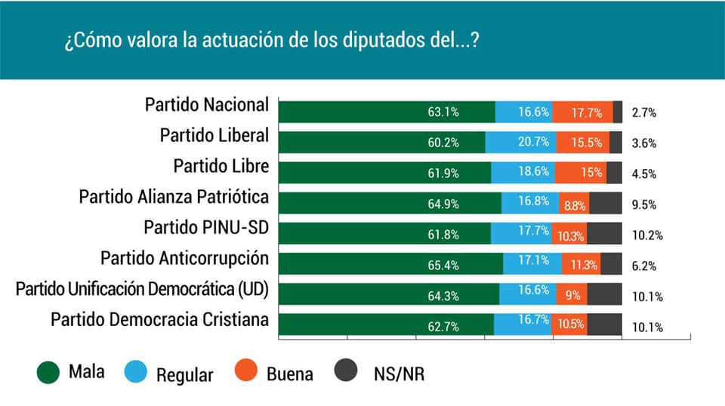
Las familias en Puerto Cortés si reciben remesas, ¿De cuánto sería?
La siguiente pregunta fue hecha para conocer los medios económicos en cuáles las personas de Puerto Cortés subsisten mediante la aportación de las remesas que vienen del extranjero. Para esta pregunta fueron creadas 5 repuestas que son una medición desde lo más bajo ($100) hasta llegar a un monto fijo o mayor ($ 450 o más), también agregando una pregunta nula para aquellas personas que no se sintieran con la comodidad o no tenían el conocimiento de dichas cifras hipotéticas. La encuesta nos mostró lo siguiente:
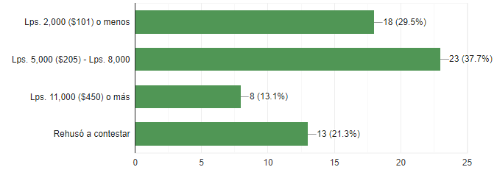
En esta encuesta se logró encontrar que las personas tienen una percepción o conocimiento que las familias de Puerto Cortés tienden a tener un ingreso por remesa entre $100 hasta $205 entre su gran mayoría. Es muy relevante esta información porque podemos saber las precariedades en cuales viven muchas de estas familias al depender solamente de las remesas que puedan obtener del extranjero. La EFE, una sociedad mercantil, informó que Honduras recibió entre enero y julio 3.124,7 millones de dólares en concepto de remesas enviadas por sus ciudadanos en el extranjero, lo que representó un alza del 11,6 % respecto al mismo periodo de 2018. Es enorme la cantidad de personas tanto en la ciudad de Puerto Cortés como en la totalidad del país que dependen de este tipo de ingresos. Así mismo demuestra que los factores como delincuencia, desempleo, seguridad y corrupción son tan importantes que pueden empujar a familiares e querer entrar en la persecución por una mejor vida afuera del país hondureño.

¿Qué tan alto son las extorsiones? Opiniones sobre ellas.

La extorsión se entiende como la presión que un individuo ejerce sobre otro para forzarlo a actuar de un cierto modo y, de esta forma, obtener un beneficio económico o de otro tipo. (Gardey, 2017)
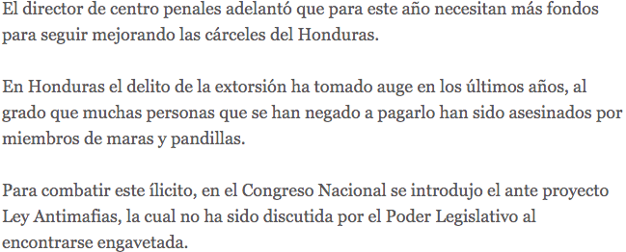
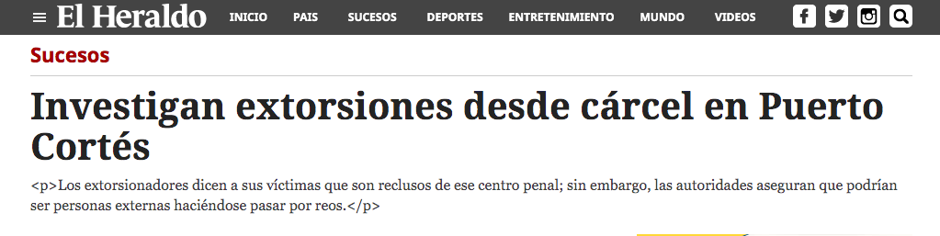
A nivel nacional Honduras se caracteriza por tener altos índices de extorsión los cuales en muchos casos se denuncian y en otros simplemente se naturalizan. En la investigación del municipio de Puerto Cortes se analizó que la mayoría de población ha escuchado de algún amigo o familiar que ha sido víctima de extorsión, sin embargo, según las entrevistas hechas no hay confianza suficiente para hablar del tema o para denunciarlo, la violencia en esta fase se ha naturalizado que se entiende como algo normal que no se ve en la necesidad de radicarlo. Desafortunadamente, no se logró obtener información detallada de ello con los habitantes del municipio, pero mediante estudios ya realizados por medios de comunicación se pueden analizar diferentes casos de la extorsión y como ello realmente afecta la economía del municipio. En muchos casos se puede analizar que las autoridades permiten la extorsión para disminuir el porcentaje de emprendedores nacionales, así mantener el proletariado en las empresas privadas que solo benéfica a pocos.

En la página oficial de la policía nacional se analiza cómo se detuvo a un extorsionador con información detallada del control de las extorsiones que se dan, sin embargo, no se encontró un seguimiento de tal detención en Puerto Cortes. Cabe destacar, que dicha detención fue hace ya 10 meses de su publicación.
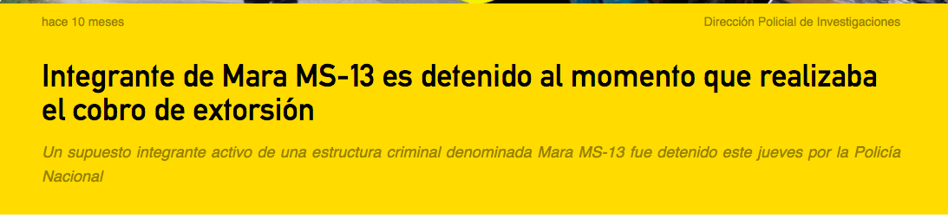
En las entrevistas dadas en el municipio de Puerto Cortes se analizó que las personas no tenían la voluntad de brindar detalles de cuál es la realidad que se vive día a día en el tema de las extorsiones y/o violencia. En muchos casos, mencionaban que nunca han escuchado sobre las extorsiones, pero su lenguaje corporal mostraba información contraria, en muchos escenarios se evitaba tener la mirada al momento de responder.
Desafortunadamente, la libre expresión se ve limitada cada vez más y por ende no se puede lograr tener un índice real de cuantas personas son víctimas de las extorsiones a nivel tanto de municipio como nacional, ya que no son todas
Las personas que lo denuncia y si se denuncian no se hace una investigación debida para evitar estas situaciones.
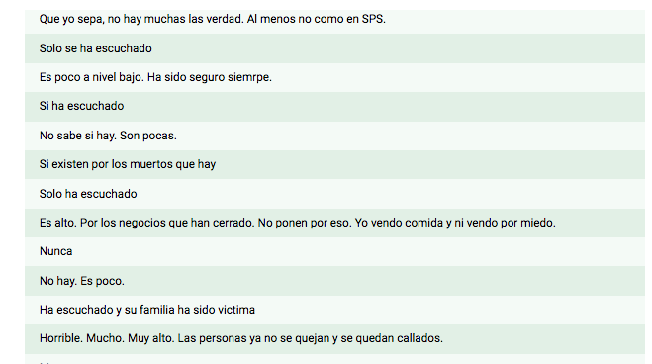
Según los medios de comunicación ha informado que por los últimos 10 años los transportistas de Puerto Cortes han pagado extorsión, las pandillas tienen operaciones directas e indirectas en las rutas que conectan entre cada municipio de Cortes. (La Prensa, 2019)

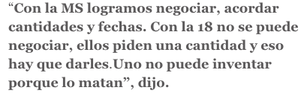

Las maquilas y el Puerto: ¿son un impacto positivo o negativo a la ciudad? ¿Por qué?

Dentro de este dilema la población era libre de explicar cómo esto afecta la economía, el ambiente y otros factores que afectan a Puerto Cortés. Según los resultados la mayor parte de la población cree que es un impacto positivo guiándose de la opinión popular de: “son fuentes de empleo, las maquilas han ayudado al desarrollo, pero lamentablemente se han desplazado de la zona". Solo una pequeña parte de los encuestados dieron opiniones diferentes, las razones más utilizadas para esta opinión se basaban más en detalles como: “este tipo de prácticas son malas para el medio ambiente", “ese tipo de trabajos afectan la salud” y “eso era explotación laboral ya que el salario era muy bajo".

Al analizar los resultados podemos ver que la opinión popular cree que las maquilas más las actividades del puerto son de carácter positivo ya que vuelven a la ciudad una zona más dinámica e importante por los rubros que éstas conllevan. Según los registros del puerto en la última década la actividad de la maquila dentro de Puerto Cortés disminuyó exponencialmente (hasta el 2019 con la llegada de una maquiladora coreana “Q-Apparel"). En cambio, la actividad del Puerto no ha disminuido ya que es uno de los lugares más transitados de productos tanto locales como extranjeros.
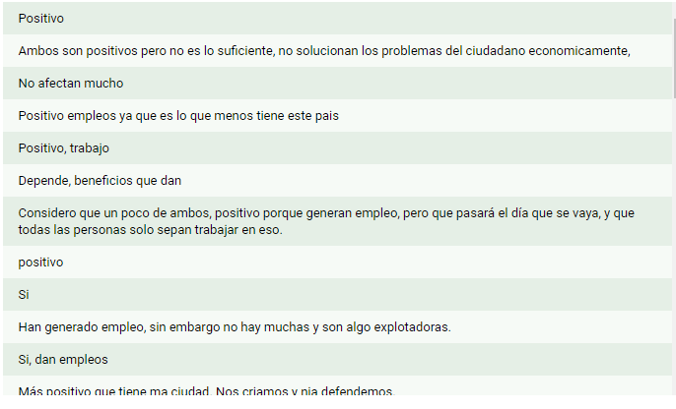

Conforme a la educación: ¿laspersonas llegan a primaria, secundaria, educación superior u otro?

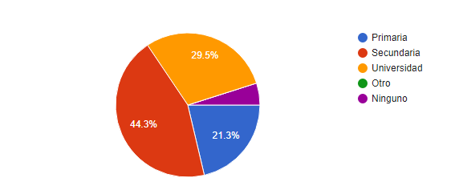
Según la tabla podemos observar que la población conoce o da fe que la mayor parte de la población llega a educación secundaria, dando precedencia se cree que las personas logran llegar a educación superior yque otro gran porcentaje sólo llega a educación primaria. Se puede notar que hay una gran diferencia entre los dos niveles medianos dentro de la población. Aún queda la percepción de que una gran parte de la población solo ha llegado a primaria, pero más que todo se pueden definir como las personas mayores que no lograron tener la educación de calidad que ahora los jóvenes pueden buscar o al menos encontrar con más facilidad.
¿Cómo es la salud pública y privada en la ciudad?
La última pregunta de la encuesta se basa en la percepción que tienen los ciudadanos de Puerto Cortés conforme a los sistemas de salud público y privado. En esta parte se hizo una respuesta libre como opinión propia. Las respuestas fueron las siguientes:

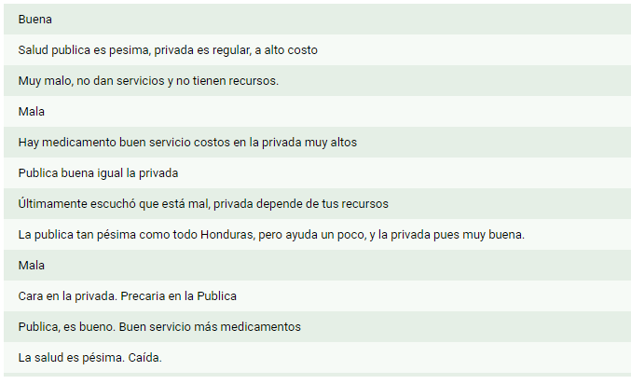
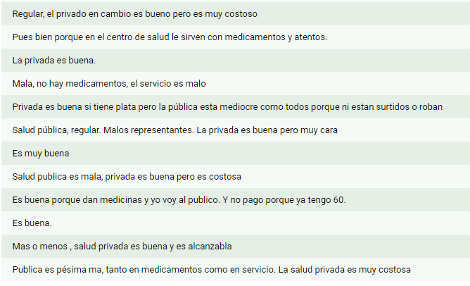

La opinión pública basada en experiencias indica que la salud pública está en deterioro, esto acuñado a que no hay suficientes recursos dentro de los hospitales públicos de la zona. Esto mezclado con un servicio de baja calidad hacen que los pobladores se vean obligados a asistir exclusivamente a centros de salud privados, los cuales ofrecen atención de alta calidad, pero con un valor monetario igual de alto. Esto dejando a muchas personas sin ninguna forma de remitirse debidamente a las intervenciones necesarias para preservar la salud. Una experiencia que sirve de ejemplo, fue de una señora que estaba a punto de dar a luz, pero debido a la falta de medicamentos fue enviada al hospital público más cercano que estaba a una hora en San Pedro Sula. Esto puede ser fatal para los pobladores ya que pone en peligro su integridad y su vida.

Conclusiones
La investigación fue hecha durante aproximadamente 10 semanas en contenido de conocimientos de datos de corrupción, economía de Honduras y mundial, como también conocer las realidades de cómo viven millones de personas en Honduras. Se llegó a la conclusión de que las personas de la ciudad de Puerto Cortés tienen una percepción correcta sobre la realidad del país, datos que se pueden correlacionar con encuestas hechas por organismos independientes nacionales e internacionales. Así mismo, algunos datos fueron sorpresivos como la seguridad que sentían las personas de la ciudad, ya que el Puerto es de las ciudades más violentas del país y los ciudadanos lo sienten. También no fue una sorpresa de que estas personas no confiaran en los partidos políticos tradicionales como los emergentes siendo estos la principal excusa que sienten las personas de la situación actual del país.

Los datos dados por las encuestas en sentido de las maquilas y los generadores de trabajo fueron de notable importancia ya que una gran mayoría de ellos acepta que en Puerto Cortés la situación económica era buena cuando el país invertía en empresas en la zona, ahora que no pasa, estas personas están desempleadas y siendo explotadas por las pocas maquilas y el puerto que queda. Saben que están siendo explotados, pero al mismo tiempo sienten la incapacidad de cambiarlo ya que es de las únicas opciones de trabajo que tienen. Como lado positivo, también podemos ver como la ciudad ha tenido un gran auge en la educación de los jóvenes ya que estos migran a las grandes ciudades en busca de la educación superior.

Esta encuesta quiere demostrar las percepciones encontradas en las personas de la ciudad de Puerto Cortés, siendo una herramienta para ser tomada como una prueba o ejemplo para entender las masas y llegar a ideas innovadoras para resolver cada uno de los problemas que puedan tener tanto en seguridad, educación, economía y salud.

Bibliografía

ENP. (s.f.). Obtenido de http://www.enp.hn/puerto-cortes.html
Gardey, J. P. (2017). Definicion.de. Obtenido de https://definicion.de/extorsion/
La Prensa. (2019). Obtenido de https://www.laprensa.hn/honduras/1287865-410/maras-compran-buses-dinero-extorsion-criminalidad-violencia-honduras
Red de Honduras. (2019). Obtenido de https://redhonduras.com/geografia/puerto-cortes/
https://www.elheraldo.hn/sucesos/1338242-466/el-norte-de-honduras-azotado-por-las-masacres
https://www.latribuna.hn/2019/02/01/heide-fulton-confio-en-la-seguridad-de-puerto-cortes/
Sondeo sacado de: https://wp.radioprogresohn.net/sondeo-de-opinion-publica-2018/
https://www.efe.com/efe/america/economia/honduras-recibe-3-124-7-millones-de-dolares-en-remesas-meses-11-6-mas/20000011-4056796

https://www.elheraldo.hn/sucesos/1338242-466/el-norte-de-honduras-azotado-por-las-masacres
https://www.latribuna.hn/2019/02/01/heide-fulton-confio-en-la-seguridad-de-puerto-cortes/
Sondeo sacado de: https://wp.radioprogresohn.net/sondeo-de-opinion-publica-2018/
https://www.efe.com/efe/america/economia/honduras-recibe-3-124-7-millones-de-dolares-en-remesas-meses-11-6-mas/20000011-4056796
https://definicion.de/extorsion/
https://www.elheraldo.hn/sucesos/617977-219/investigan-extorsiones-desde-carcel-en-puerto-cortes
https://www.policianacional.gob.hn/noticias/2609

